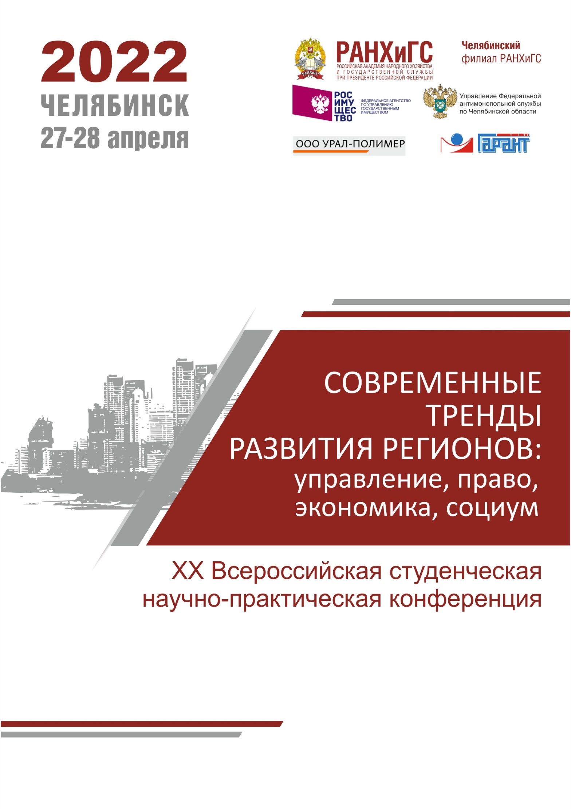
К участию в конференции приглашаются магистранты и студенты,
в том числе средних профессиональных образовательных организаций,
и учащиеся старших классов общеобразовательных организаций

ПРОГРАММА КОНФЕРЕНЦИИ

27 апреля 2022 г.

11:00 (09.00 МСК) – пленарное заседание (смешанный формат, в т.ч. онлайн-трансляция);
12:40 (10.40 МСК) – работа секций (возможно дистанционное участие).

28 апреля 2022 г.
9:00-13:00 (время местное) – интеллектуально-творческие конкурсы, открытые лекции и мастер-классы:
- 9.00-12.00 – мастер-класс по построению нестандартных графиков в Excel, ауд. 2306, модератор – к.эк.н., доцент Д.Г. Демьянов (заявки для участия можно направить на e-mail: fbn@chel.ranepa.ru );
- 9:00-10:30 – Круглый стол: Is this news? (Для чего нужны новости: сообщать реальные факты или шокировать публику?), язык мероприятия: английский, ауд. 2209, модератор – старший преподаватель кафедры ЛиПК, О.С. Яшина (заявки для участия можно направить на e-mail: yashiolg@yandex.ru);
- 9:00-10:30 – Тематическая дискуссия: The Russian Federasion:beginning of the path (Российская Федерация: начало пути), ауд. 1118, язык мероприятия: английский, модератор – профессор кафедры ЛиПК, д-р филол. наук, доцент С.В. Лескина (заявки для участия можно направить на e-mail: seda-70@mail.ru);
- 9:00-10:30 – Мастер класс по составлению деловой документации, ауд. 2304, модератор – доцент кафедры русского языка и литературы ЮУрГУ (НИУ), канд. филол. наук, преподаватель кафедры ЛиПК, Е.А. Смышляев (заявки можно прислать на e-mail: smyshlyaeve@gmail.com);
- 10.30-12.00 – интеллектуально-познавательный квиз «Знатоки истории», ауд. 1213, модераторы – к.и.н., доцент О.В. Осипов, к.и.н., доцент С.В. Нечаева (командный формат игры, до 10 человек в команде, заявки для участия можно направить на e-mail: nechaeva@chel.ranepa.ru);
- 10.30-12.30 – мастер-класс по профориентации, ауд.2102, модератор – Е.И. Плакида, HR, профконсультант (заявки для участия можно направить на e-mail: km@chel.ranepa.ru );
- 10.30-12.10 – мастер-класс по созданию бизнеса с участием бизнесменов, ауд. 2405, модератор – к.эк.н., доцент Л.Б. Владыкина (заявки для участия можно направить на e-mail: km@chel.ranepa.ru );
- 12.00-13.00 – интеллектуальная викторина «Своя игра», ауд. 2306, модератор к.п.н., зав. кафедрой МИиЕНД Е.И. Гисс (командный формат, в т.ч. в зум, заявки для участия можно направить на e-mail: mif@chel.ranepa.ru).
13:00-14:00 – подведение итогов конференции.

Место проведения конференции: г. Челябинск, ул. Комарова, 41.

СЕКЦИИ КОНФЕРЕНЦИИ:

Управленческие секции

1.1. История, теория и практика государственного и муниципального управления.

1.2. Государственная и муниципальная собственность в системе рыночной экономики.

1.3. Политология и политическое управление: теория и региональная практика.

1.4. Управление территориальным развитием и создание комфортной городской среды.

Правовые секции

2.1. Осуществление и защита гражданских прав: проблемы правоприменения.

2.2. Проблемы укрепления законности и правопорядка.

2.3. Адаптация конституционных поправок в правоприменительной практике.

Социально-культурные секции

3.1. Проблемы межкультурной коммуникации и современного языкознания.

3.2. Социально-гуманитарные проблемы современного общества.

Экономические секции

4.1. Проблемы финансово-экономической политики России.

4.2. Актуальные экономические проблемы функционирования российских отраслей и предприятий в современных условиях.

4.3. Современные технологии управления бизнесом.

4.4. Современные тенденции в управлении человеческими ресурсами: организационные, технологические, психологические аспекты.

Секция информационных технологий, математического моделирования и моделирования бизнес-процессов

5.1. Математическое моделирование и информационно-коммуникационные технологии.

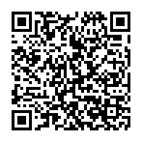
Внимание!!!

Заинтересованным лицам для участия в конференции необходимо в срок до 10 апреля 2022 г.

пройти электронную регистрацию
https://docs.google.com/forms/d/1WDN2MSrB_empXm5rxkW2hrBQYV8xGbUii95gQZoPnwM/

и направить текст статьи

на e-mail: kompleeva-of@ranepa.ru

К публикации принимается одна статья от одного автора или две статьи, при условии, что вторая статья – в соавторстве. Публикации бесплатные.
Сборник материалов в электронном виде будет подготовлен до 30 сентября 2022 г. и далее постатейно размещен в РИНЦ, опубликован на бумажных носителях (только для обязательной рассылки в книжную палату и библиотеки страны) к 30 ноября 2022 г.
Если тема, научный уровень или оформление статьи не соответствует заявленным требованиям, редколлегия оставляет за собой право не публиковать материалы.

Координаторы конференции: тел. (351)771-42-30
Комплеева Ольга Фёдоровна kompleeva-of@ranepa.ru
Нечаева Светлана Владимировна nechaeva@chel.ranepa.ru
Сопредседатели СНО: Ляхова Елизавета liza_lyahova67@mail.ru
Егорова Дарья dnwchs5@gmail.com

Требования к оформлению статей

- К публикации принимаются материалы, ранее не опубликованные, представленные на русском языке в электронном виде в текстовом редакторе Microsoft Word.
- Оригинальность текста должна быть не менее 60 %.
- Максимальный объем статьи до 5 страниц, магистрантам до 7 страниц. Страницы не нумеруются.
- Шрифт – Times New Roman, кегль 14. Междустрочный интервал – одинарный. Масштаб – 100%. Выравнивание по ширине страницы (без переносов). Размеры полей: правый, верхний и нижний отступы – 2 см; левый отступ – 3 см. Абзацные отступы должны быть одинаковыми по всему тексту – 1,25 см.
- В начале статьи указывается УДК (УДК можно выбрать на сайте https://teacode.com/online/udc/); строкой ниже – ФИО автора (полностью), название образовательной организации (полностью) располагается строкой ниже; ФИО научного руководителя (полностью), название образовательной организации, научные регалии располагаются строкой ниже.
- Название статьи (на русском и английском языках) – по центру страницы.
- Аннотация (до 300 знаков) и ключевые понятия (до трех понятий) на русском и английском языках – по ширине страницы.
- В конце статьи указываются сведения об авторе на русском и английском языках в следующем порядке: фамилия, имя и отчество автора (полностью), место учебы, статус (например, бакалавр), город, страна, e-mail.

Требования к СПИСКУ ЛИТЕРАТУРЫ

- Автоматические сноски не допускаются.
- Ссылки на литературу печатаются в квадратных скобках после цитаты, выделенной кавычками, с указанием страницы, например, [1, с. 17].
- Ссылки на несколько литературных источников с указанием страниц разделяются между собой точкой с запятой, например, [1, с. 17; 5, с. 2-3].
- Список литературы приводится в конце текста и отделяется от текста заголовком «Библиографический список», расположенном по центру страницы. В библиографический список должна включаться научная литература: статьи из научных журналов, монографии и т.д. В начале списка располагаются нормативно-правовые акты, затем литература в алфавитном порядке. Литература на иностранных языках располагается в конце списка.

Образец оформления статьи

УДК 323
Иванов Иван Иванович,
Российская академия народного хозяйства и государственной
службы при Президенте Российской Федерации,
Челябинский филиал

Научный руководитель:
Петров Иван Иванович,
Российская академия народного хозяйства и государственной
службы при Президенте Российской Федерации,
Челябинский филиал,
доктор социологических наук, профессор

НАЗВАНИЕ СТАТЬИ НА РУССКОМ ЯЗЫКЕ

Аннотация. Текст текст текст текст текст текст текст текст текст текст текст текст текст текст текст текст текст текст текст текст.
Ключевые понятия: текст, текст, текст.

Ivanov Ivan,
Russian Presidential Academy of National Economy and Public Administration,
Chelyabinsk branch

АRTICLE TITLE IN ENGLISH

Abstract. Text text text text text text text text text text text text text text text text text text text text text text text text text text text text text.
Key words: text, text, text.

Текст статьи текст статьи текст статьи текст текст текст текст текст текст текст текст текст текст текст текст текст текст текст текст текст текст текст текст текст текст.

ОБЯЗАТЕЛЬНЫЕ ЭЛЕМЕНТЫ СТАТЬИ
- Актуальность темы.
- Цель исследования.
- Методы исследования.
- Результаты.
- Выводы.

БИБЛИОГРАФИЧЕСКИЙ СПИСОК

- Бернская Конвенция по охране литературных и художественных произведений от 09.09.1886 г. (ред. 28.09.1979 г.) // Бюллетень международных договоров. 2003. № 9.
- Кодекс Российской Федерации об административных правонарушениях от 30.12.2001 г. № 195-ФЗ (ред. 06.07.2016) // Российская газета. 31.12.2001. № 256.
- О защите населения и территорий от чрезвычайных ситуаций природного и техногенного характера: Федеральный закон от 21.12.1994 г. № 68-ФЗ (ред. 23.06.2016) // Собрание законодательства РФ. 26.12.1994. № 35. Ст. 3648.
- Решение Арбитражного суда Челябинской области от 09.11.2015 г. по делу № А76-22752/2015. URL: http://kad.arbitr.ru/Card/dfa24c65-9429-42ab-8a29-f5bdd68d28b9 (дата обращения: 17.04.2017).
- Актуальные проблемы политической коммуникативистики: коллектив. моногр. / науч. ред. Г.Ю. Чернов. Челябинск: Челябинский филиал РАНХиГС, 2020. 167 с.
- Гордеев С.С. Ограничения и трансформации в социальном пространстве коронакризиса: оценки регионов при пандемии COVID-19 // Социум и власть. 2020. № 5 (85). C. 32-50.
- Чернов Г.Ю., Тулупов Г.О. Электронное политическое участие и политический имиджмейкинг в социальных сетях: региональный срез / Технологии прикладной политологии и социологии как инструмент повышения эффективности государственного и муниципального управления: Материалы Всероссийской научно-практической конференции, 28 октября 2016 года. Челябинск: Челябинский филиал РАНХиГС, 2016. С. 388-397.

СВЕДЕНИЯ ОБ АВТОРЕ:

Иванов Иван Иванович, Российская академия народного хозяйства и государственной службы при Президенте Российской Федерации, Челябинский филиал, магистрант, г. Челябинск, Россия. E-mail: ivanov@mail.ru
Ivanov Ivan Ivanovich, Russian Presidential Academy of National Economy and Public Administration, Chelyabinsk branch, Master’s Degree Student, Chelyabinsk, Russia. E-mail: ivanov@mail.ru

